Отчёт по ML-контуру
оценки риска на уровне земельных участков
Проект GIS_IT_2026 • пакет артефактов ml_mvp_work_v2
Всего записей parcel-year | 920
Итоговая финальная модель | logit
Документ описывает только ML-часть решения: формирование таблицы признаков, weak labeling, кластеризацию, обучение моделей, валидацию и состав итоговых ML-артефактов для интеграции.

1. Назначение ML-контура
ML-контур предназначен для parcel-level оценки вероятности проблемной динамики по сельскохозяйственным участкам на основе агрегированных спутниковых признаков, динамических индикаторов, baseline-оценок и временных производных. Единица наблюдения в модели — запись «участок–год» (parcel-year).
Артефакты ML-пакета организованы по этапам пайплайна: от базовой таблицы признаков до финальной выгрузки в CSV/GeoJSON и тепловых карт. Структура папок показывает явно разделённые стадии: 01_table, 02_labels, 03_hdbscan, 04_models, 05_validation, 06_front_export, 07_ml_heatmaps и 07_ml_heatmaps_gap.
Структура ML-пакета
Этап | Смысл
01_table | Единая таблица parcel-year признаков и метаданные по полям
02_labels | Слабая разметка: confident positive / confident negative / uncertain
03_hdbscan | Ненадзорная кластеризация для структурирования выборки и доп. признаков
04_models | Обучение baseline/logit/catboost, OOF-прогнозы, финальный scoring
05_validation | Внутренняя и внешняя проверка качества, графики и предупреждения
06_front_export | Parcel-level экспорт скорингов в CSV/GeoJSON для картографического слоя
07_ml_heatmaps | Тепловые карты финального ML-скоринга
07_ml_heatmaps_gap | Тепловые карты разницы ML и baseline

2. Исходные данные и feature engineering
В таблице 01_table сформировано 920 записей parcel-year по двум территориям (Амга, Юнкор) и шести годам (2019, 2021, 2022, 2023, 2024, 2025).
Признаковое пространство строится из пяти групп: текущие спектрально-тематические признаки, динамические индикаторы, baseline-признаки, временные лаги/разности/скользящие средние и вспомогательные признаки участка.
Группы признаков
Группа признаков | Кол-во | Примеры
current | 11 | ndvi_mean, ndwi_mean, osavi_mean, brightness_mean, water_share, persistence_water_share …
dynamic | 2 | delta_ndvi_mean, delta_ndwi_mean
baseline | 2 | risk_score_mean, hotspot_share
temporal | 39 | prev1__ndvi_mean, d1__ndvi_mean, roll2__ndvi_mean, prev1__ndwi_mean, d1__ndwi_mean, roll2__ndwi_mean …
misc | 7 | log_area_m2, year_gap, n_missing_primary, area_m2, is_valid_for_full_analytics, centroid_lon …

Объём наблюдений по территориям и годам
Территория | Год | Количество записей
Амга | 2019 | 136
Амга | 2021 | 136
Амга | 2022 | 136
Амга | 2023 | 136
Амга | 2024 | 136
Амга | 2025 | 136
Юнкор | 2021 | 52
Юнкор | 2023 | 52

Помимо базовых mean-агрегатов в финальном scoring-датасете присутствуют статистики распределения (std, min, max, p90, p95), долевые масочные признаки (water_share, change_share, texture_anomaly_share, persistence_water_share), terrain-признаки и временные производные вида prev1__, d1__ и roll2__. Это позволяет учитывать не только текущее состояние участка, но и форму его траектории во времени.
3. Слабая разметка (weak labeling)
Поскольку полной ручной разметки по всем parcel-year нет, в проекте построен этап weak labeling. Его задача — выделить ограниченное ядро достаточно надёжных positive/negative наблюдений для обучения supervised-моделей и сохранить остальные записи как uncertain.
Ключевые параметры weak labeling
Параметр | Значение
positive_quantile | 0.8
min_positive_hits | 3
require_dynamic_signal | True
literature_bonus_weight | 0.1
max_missing_primary_for_label | 6
negative_current_quantile | 0.75
negative_abs_delta_quantile | 0.7
negative_min_obs | 2
negative_min_stable_share | 0.5
negative_require_no_literature_hit | True
negative_require_low_hotspot | True

Результат weak labeling
Срез | Confident positive | Confident negative | Uncertain
Вся выборка | 172 | 108 | 640
Амга | 134 | 65 | 617
Юнкор | 38 | 43 | 23

В результате слабой разметки из 920 записей были получены 172 confident positive, 108 confident negative и 640 uncertain. Для supervised-обучения фактически использовалось 280 размеченных наблюдений. Такой дизайн осознанно предпочитает осторожность широкой автоматической разметке, чтобы не загрязнять обучающую подвыборку сомнительными случаями.
4. Ненадзорная стадия: HDBSCAN-кластеризация
Перед supervised-моделями выполнена HDBSCAN-кластеризация по parcel-year пространству. Цель — не заменить классификацию, а структурировать неоднородную выборку, выделить кластеры типового поведения и добавить в финальный датасет cluster_id, cluster_prob и cluster_outlier как контекстные признаки.
По отчёту HDBSCAN обработано 920 записей; выделено 5 кластеров без учёта шума, а 441 записей отнесены к noise.
Сводка по кластерам HDBSCAN
Кластер | N | mean prob | mean outlier | mean weak_target | mean baseline_risk | mean change_share | mean water_share
-1 | 441 | 0.000 | 0.741 | 0.628 | 0.384 | 0.368 | 0.288
0 | 55 | 0.966 | 0.034 | 1.000 | 0.404 | 0.166 | 0.044
1 | 65 | 0.953 | 0.047 | 1.000 | 0.787 | 0.915 | 0.978
2 | 47 | 0.995 | 0.005 | 0.000 | 0.413 | 0.270 | 0.056
3 | 43 | 0.995 | 0.005 | 0.917 | 0.292 | 0.821 | 0.194
4 | 269 | 0.619 | 0.381 | 0.250 | 0.250 | 0.085 | 0.026

Практически важный эффект этой стадии состоит в том, что кластеры дают модели дополнительный «режим наблюдения»: участки с похожей динамикой и морфологией оказываются рядом, а шумные и плохо типизируемые случаи получают явно отмеченный статус noise/outlier.
5. Обучение моделей и финальный scoring
В обучающем контуре сравнивались как минимум три уровня моделей: baseline_risk как опорный базовый индикатор, логистическая регрессия (logit) и CatBoost. Также считался агрегатный прогноз pred_ml_mean. Согласно training_report, финальной моделью в текущей версии признана logit.
Общий объём выборки: 920 записей, из них размечено 280. Классовый баланс размеченной части: 172 positive против 108 negative. В модель подаётся широкий числовой блок (основные, динамические и временные признаки), а также категориальные признаки area и cluster_id.
Проверка финального scored-датасета показывает, что столбец pred_ml_final совпадает с pred_logit. Следовательно, именно логистическая модель выступает текущим production-предиктором, а pred_ml_mean и pred_catboost сохраняются как сравнительные/аналитические артефакты.
5-fold cross-validation по размеченной выборке
Модель | ROC-AUC | PR-AUC | LogLoss | Brier | Средний размер fold
baseline_risk | 0.9087 ± 0.0642 | 0.9515 ± 0.0333 | 0.5206 ± 0.1387 | 0.1540 ± 0.0472 | 56
catboost | 0.9994 ± 0.0013 | 0.9997 ± 0.0007 | 0.3048 ± 0.2261 | 0.0913 ± 0.0797 | 56
logit | 0.9975 ± 0.0023 | 0.9985 ± 0.0012 | 0.1095 ± 0.0466 | 0.0327 ± 0.0174 | 56

Проверка на holdout последнего года
Модель | N test | ROC-AUC | PR-AUC | LogLoss | Brier
baseline_risk | 76 | 0.8503 | 0.8842 | 0.8661 | 0.2429
logit | 76 | 0.8572 | 0.8918 | 0.7908 | 0.1759
catboost | 76 | 0.9189 | 0.9283 | 0.6227 | 0.2150
ml_mean | 76 | 0.9030 | 0.9238 | 0.4793 | 0.1513

По cross-validation baseline существенно уступает supervised-моделям. Logit показывает очень высокие ROC-AUC и PR-AUC при лучшей калибровке (наименьшие LogLoss и Brier среди основных вариантов), тогда как CatBoost демонстрирует почти идеальную дискриминацию, но заметно менее стабильную вероятностную калибровку. На holdout последнего года CatBoost даёт лучший ROC-AUC, однако предиктор ml_mean показывает лучший Brier, а финальный logit остаётся конкурентоспособным и интерпретируемым.
Наиболее важные признаки в CatBoost
Признак | Важность
roll2__water_share | 25.242
texture_anomaly_share | 24.111
d1__change_share | 20.913
change_share | 9.535
d1__water_share | 5.617
prev1__change_share | 4.704
prev1__delta_ndvi_mean | 2.837
roll2__persistence_water_share | 1.539
prev1__texture_anomaly_share | 1.000
prev1__osavi_mean | 0.944
d1__osavi_mean | 0.935
d1__delta_ndvi_mean | 0.805

6. Валидация и сопоставление с baseline
Внутренняя валидация строится как сопоставление ML-моделей и baseline на общем scored-наборе, а внешняя валидация — как сравнение предсказаний внутри и вне внешней маски наблюдаемых проблем. Для внешней проверки использовался top_quantile = 0.1 и минимальные требования min_inside ≥ 3 и min_outside ≥ 10.
Внутренняя сводка качества: ML против baseline
Модель | ROC-AUC | PR-AUC | LogLoss | Brier
pred_baseline_risk | 0.9102 | 0.9494 | 0.5223 | 0.1542
pred_logit | 0.9988 | 0.9993 | 0.0635 | 0.0166
pred_catboost | 0.9991 | 0.9994 | 0.5307 | 0.1698
pred_ml_mean | 0.9996 | 0.9997 | 0.2653 | 0.0570
pred_ml_final | 0.9988 | 0.9993 | 0.0635 | 0.0166

Внешняя масочная проверка: покрытие и lift
Территория | Год | N inside | N outside | Lift ML final | Lift baseline
Амга | 2019 | 2 | 134 | 0.316 | 1.077
Амга | 2021 | 2 | 134 | 0.709 | 1.409
Амга | 2022 | 2 | 134 | 0.542 | 1.021
Амга | 2023 | 2 | 134 | 1.309 | 1.510
Амга | 2024 | 2 | 134 | 1.259 | 0.724
Амга | 2025 | 2 | 134 | 0.187 | 1.225
Юнкор | 2021 | 0 | 52 | — | —
Юнкор | 2023 | 0 | 52 | — | —

Ключевое ограничение внешней проверки зафиксировано явно: в validation_report зарегистрировано 8 предупреждений thin_validation_sample. Для всех 8 area-year комбинаций объём inside-выборки оказался ниже порога, а для Юнкора inside-наблюдений нет вовсе. Поэтому внешнюю проверку следует трактовать как exploratory sanity check, а не как полноценное независимое подтверждение качества.
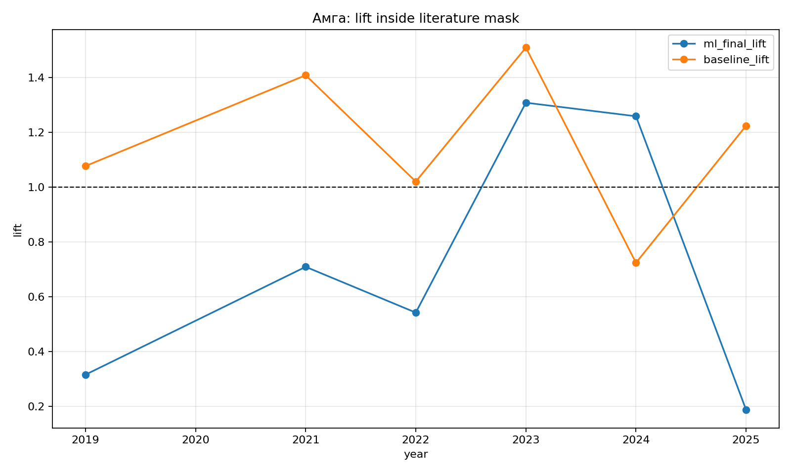
Рисунок 1. График lift для Амги по внешней маске
Для Юнкора график внешнего lift не приводится отдельно, поскольку inside-наблюдений во внешней маске нет и количественная интерпретация такого графика была бы формальной.
7. Итоговые ML-артефакты и формат выдачи
Финальный scoring-датасет parcel_year_scored.csv содержит 920 строк и 138 столбцов. Он включает как исходные агрегированные признаки, так и слабые метки, кластерные атрибуты, вероятности всех моделей и диагностический столбец pred_ml_minus_baseline.
Отдельный parcel-level экспорт для интеграции собран в 06_front_export. Внутри каждой area-year выгрузки формируются CSV и GeoJSON с компактным набором полей, достаточным для отображения на карте и сравнительного анализа моделей.
Поля parcel-level фронтовой ML-выгрузки
Поле выгрузки
parcel_id
pred_ml_final
pred_ml_mean
pred_logit
pred_catboost
pred_baseline_risk
ml_minus_baseline
ml_vs_baseline_abs_gap
logit_catboost_disagreement
ml_attention_flag
cluster_id
cluster_prob
weak_target
label_type
sample_weight
pred_ml_final_rank_pct
pred_ml_mean_rank_pct
pred_catboost_rank_pct
pred_logit_rank_pct
pred_baseline_risk_rank_pct

Состав parcel-level ML-экспорта
Территория | Год | Экспортировано строк
Амга | 2019 | 136
Амга | 2021 | 136
Амга | 2022 | 136
Амга | 2023 | 136
Амга | 2024 | 136
Амга | 2025 | 136
Юнкор | 2021 | 52
Юнкор | 2023 | 52

Raster-артефакты ML-части
Папка | Содержимое
07_ml_heatmaps | 16 TIFF-файлов: финальная ML heatmap и colored_rgb_masked для 8 area-year комбинаций
07_ml_heatmaps_gap | 16 TIFF-файлов: heatmap разницы ML и baseline и colored_rgb_masked для 8 area-year комбинаций

8. Интерпретация результатов и практические выводы
- ML-контур реализован как полноценный воспроизводимый пайплайн: feature table → weak labels → HDBSCAN → supervised models → validation → front export.
- Сильная сторона решения — связка тематических, динамических, временных и morpho-terrain признаков с явной parcel-year единицей наблюдения.
- Weak labeling даёт компактное, но достаточно чистое ядро для обучения; это снижает риск переобучения на шумной автоматической разметке.
- Внутренние метрики показывают явное превосходство ML над baseline_risk по качеству ранжирования и, для logit, по калибровке вероятностей.
- Внешняя масочная проверка полезна как sanity check, но по текущим данным не является статистически сильным подтверждением из-за thin_validation_sample.
- Текущий финальный production-score — pred_ml_final, который в артефактах совпадает с предсказанием logit.
9. Краткое резюме
ML-пакет ml_mvp_work_v2 реализует полный контур parcel-level оценки риска на основе спутниковых агрегатов и временной динамики. Архитектура решения прозрачна: данные проходят через слабую разметку, кластеризацию, обучение нескольких моделей, внутреннюю и внешнюю проверку, после чего формируются компактные векторные и raster-артефакты для интеграции. В текущей версии финальным score выступает логистическая модель, а baseline используется как ориентир для сравнительного анализа и gap-карт.

